Efekat imobilizacije teških metala i adsorpcione sposobnosti dijatomejske zemlje

Autori:
BABIĆ IRINA, četvrti razred, XIII beogradska gimnazija
BOŠKOVIĆ FILIP, treći razred, Zemunska gimnazija
BRZIĆ MARIJA, četvrti razred, Zemunska gimnazija

Mentor:
MIA OMERAŠEVIĆ, istraživač saradnik, Institut za nuklearne nauke ,,Vinča“

Beograd, oktobar 2012
REZIME
Cilj istraživanja bila je fizičko-hemijska analiza dijatomita radi ispitivanja njegovih svojstava i određivanje adsorpcione sposobnosti dijatomita za različite teške metale (Cu; Fe; Pb) u vodenim rastvorima (C1=2mg/l i C2=1mg/l) . Tokom istraživanja korišćene su sledeće metode: kvalitativna analiza dijatomita urađena je XRD tehnikom, morfologija i mikrostruktura dijatomejske zemlje ispitana je uz pomoć SEM-a, laserska difraktometrija je korišćena za izradu dijagrama raspodele čestica i za određivanje koncentracije teških metala (Cu; Fe; Pb) u rastvoru pre i posle adsorpcije korišćena je AAS tehnika. Rezultati su zadovoljavajući, a naročito za adsorpcionu efikasnost bakra (Cu). Primećeno je da je adsorpcija veća pri manjim koncetracijama rastvora.
Ključne reči: dijatomejska zemlja, teški metali, rastvori, fizičko-hemijska analiza, efekat imobilizacije

ABSTRACT
The aim of the research was physico-chemical analysis of diatomite in order to examine its characteristics and adsorption capacity for different heavy metals (Cu; Fe; Pb) in aqueous solutions (C1=2 mg/l and C2=1mg/l). We used the following methods: qualitative analysis of diatomite was examined with XRD technique; morphology and microstructure of diatomaceous earth was examined using SEM; laser diffraction has been used to create diagrams of particle distribution; AAS techinque was used to determine the concentrations of heavy metals (Cu; Fe; Pb) in solutions before and after adsorption. Results are quite satisfactory, especially for the adsorption efficiency of copper (Cu). It was observed that the adsorption increased at low concentrations of the solution.

Key words: diatomaceous earth, heavy metals, solutions, physico-chemical analysis, effect of immobilization

UVOD

Otpad koji nastaje u industriji, kao i u rudnicima u vidu teških metala, koji nisu biorazgradivi nosioc je otrovnog zagađenja. U teške metale spadaju svi metali čija je masa po zapremini veća ili jednaka 5 kg/dm³, između ostalog i olovo, bakar i gvožđe. Teže da se stapaju i prikupljaju u živim organizmima prouzrokujući veliki broj oboljenja i trovanja, iz čega sledi da je jedan od veoma važnih činilaca životne sredine sprečiti pojavu ovih metala u izvorima bliskim ljudima.
U cilju nalaženja što boljeg sredstva adsorpcije ovih metala ispitivana su svojstva dijatomejske zemlje kao adsorbenta.
Dijatomiti su trošne, fino granulisane, silikatne sedimentne stene. To su veoma porozni materijali male gustine, na njih ne utiče delovanje većine tečnosti ni gasova. Imaju malu toplotnu provodljivost i visoku temperaturu topljenja. U literaturi se pojavljuju pod nazivom dijatomejska zemlja ili kiselgur, što potiče od imena nalazišta u blizini grada Hanovera u Nemačkoj.
Dijatomejska zemlja predstavlja jedinstveni prirodni oblik silicijum-dioksida (SiO₂·nH₂O), specifične strukture, fizičko-hemijskih osobina i morfologije. U osnovi sadrži fosilne ostatke dijatomeja, jednoćelijskih vodenih algi iz reda Bacillaria, koje su se milionima godina taložile u slatkim i slanim vodama u obliku amorfnog silicijum-dioksida.Veličina fosilnih skeletnih ostataka – skeletnih ljuštura varira od 1μm do više od 1 mm, ali su najčešće između 10 i 200 μm ili veće, dok veličina pora iznosi nekoliko stotina nanometara.
Na teritoriji Republike Srbije najpoznatija ležišta dijatomejske zemlje su Kolubarski basen i Vranjska Banja. Hemijski sastav dijatomejske zemlje iz Kolubarskog basena je 79.72% SiO2, 10.20% Al2O3. Tu su i molekuli vode i nečistoće koje se sastoje od CaCO3, Fe2O3, TiO2 . [1]
Primene dijatomejske zemlje su višestruke. Koriste se kao sredstva za filtraciju u industriji piva, vina i sokova, pri proizvodnji vode za piće, preradi jestivih ulja, farmaceutskoj i hemijskoj industriji, kao punioci, termoizolacioni materijali, adsorbensi, nosači katalizatora, nosači i razređivači insekticida, fungicida, veštačkih đubriva..
MATERIJAL I METODE

Dijatomejska zemlja korišćena u ogledu je iz Kolubarskog basena. Celokupno istraživanje obavljeno je u laboratorijama INN ,,Vinča” i sastojalo se iz dve faze.

Eksperiment
Na analitičkoj vagi izmereno je šest puta po jedan gram dijatomejske zemlje. Takođe je izmereno 2 i 1 mg olova, bakra i gvožđa. Napravljeni su rastvori sličnih koncentracija 2 mg/l i 1 mg/l i u obe čaše je dodato po 1g dijatomejske zemlje. Staklenim štapićem rastvori su promešani. Sa ovim rastvorima je izvršena sorpcija u trajanju od 2 sata na temperaturi od 22°C i pH rastvora je 6. Posle toga je izvršena filtracija rastvora, a zatim su rastvori odneti na izračunavanje koncentracije pre i posle adsorpcije.
Metode
Druga faza istraživanja obuhvatala je ispitivanje strukture, morfologije i sastava dijatomejske zemlje, kao i efekta imobilizacije.
-Sastav dijatomita utvrđen je rendgendskom strukturnom analizom. Polikristalni praškasti uzorci, kao što je dijatomejska zemlja, najčešće se analiziraju difraktometrom. Svaki kristalni materijal ima specifičnu strukturu, te samim tim i difraktogram (grafički prikaz zavisnosti inteziteta difraktovanog zračenja od difrakcionog ugla), na čemu se i zasniva kvalitativna analiza materijala ovom metodom
-Morfologija i mikrostruktura čestica dijatomejske zemlje određena je uz pomoć skenirajućeg elektronskog mikrosokpa.
-Nakon utvrđivanja veličine čestica dijatomejske zemlje, urađen je i dijagram njihove raspodele laserskom difraktometrijom.
-Koncentracija teških metala u rastvorima pre i posle adsorpcije određena je uz pomoć atomskog apsorpcionog spektrometra. Atomska apsorpciona spektroskopija zasniva se na pobuđivanju atoma setlošću određene talasne dužine. Talasna dužina koja je apsorbovana specifična je za svaki element, na osnovu čega se on i određuje. Na osnovu formule izračunat je procenat uspešnosti apsorpcije, odnosno efekat imobilizacije.

REZULTATI I ISTRAŽIVANJA I DISKUSIJA

Rendgenska strukturna analiza
Rendgenski dijagarmi praha snimljeni su na rendgenskom difraktometru za prah Simens D500, uz korišćenje Cu Kα₁ zračenja u opsegu od 4–80° 2θ (sa korakom 0.02° i vremenskom konstantom 1s). Za identifikaciju korišćene su JCPDS baze podataka, kao i softverski program Eva. Za obradu rendgenskih dijagrama praha korišćen je program Powder Cell 2.4
Slika 1. Rendgenski dijagram praha dijatomejske zemlje
Rendgenski dijagram praha, prikazan na slici 1., predstavlja složeni prirodni višefazni sistem.
Najzastupljenije faze u uzorku su mineral kvarc, minerali grupe liskuna muskovit, minerali grupe glina od kojih je kaolin najčešćii, a u manjoj količini prisutni su i minerali grupe piroksena - enstatiti. Značajno je i prisustvo amorfne faze u oblasti od 4 do 20° 2θ
SEM analiza
SEM mikrografi snimljeni su na uređaju JEOL JSM 6460LV and Oxford Instrument INCA-X-sight at 25kV scanning electron microscope.

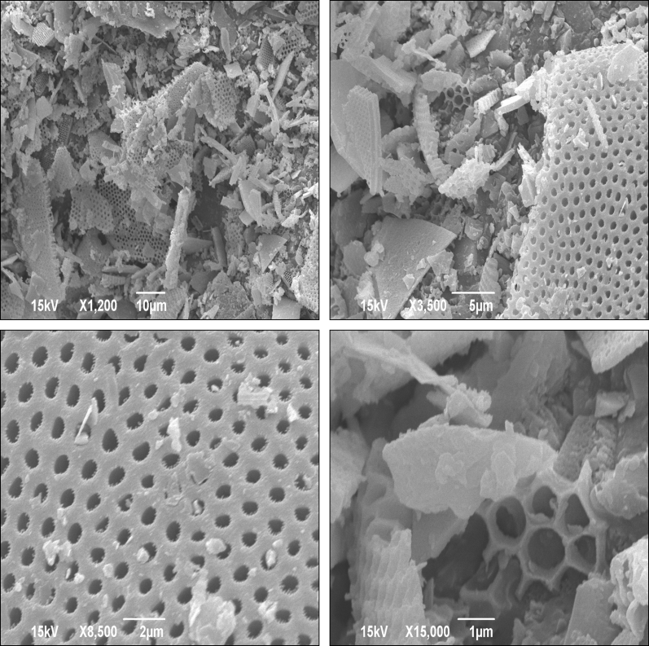
Slika 2. SEM mikrografi dijatomita
Sa mikrografa se vidi da je dijatomejska zemlja višefazni materijal sastavljen od pora, kristalne i amorfne faze.
Veličina pora iznosi nekoliko stotina nanometara, a veličina skeletnih ljuštura se kreće između 10 i 200µm

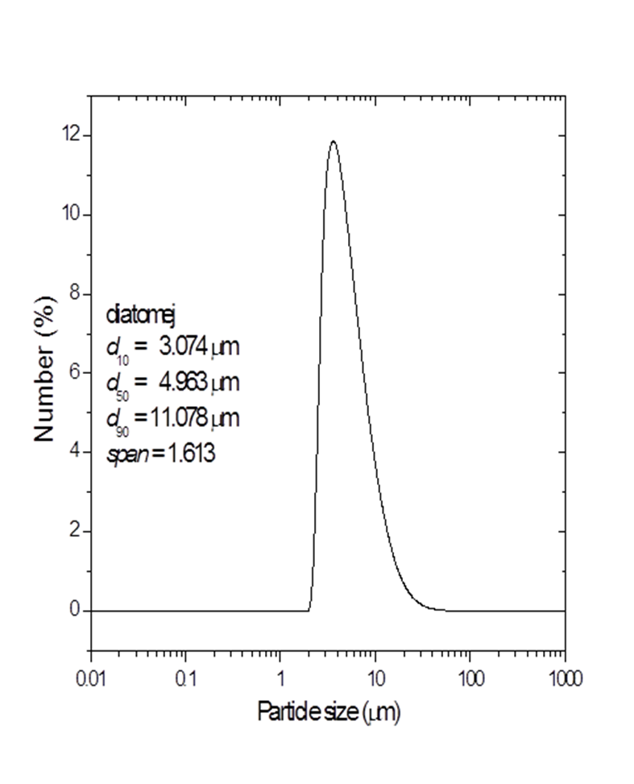
Laserska difraktometrija

Slika 3.Dijagram raspodele čestica po njihovom broju

Laserskom difraktometrijom (Particle Sizer) uočeno je da su čestice uniformne po veličini i imaju uska raspodela.
- Srednji dijametar čestice iznosi 4.963 μm
- 10% uzorka je manje vrednosti od 3.074 μm
- 90% manje od vrednosti u iznosu od 11.078 μm.
Širina raspodele ili span za raspodelu po broju čestica iznosi 1.613 i računa se pomoću izraza:
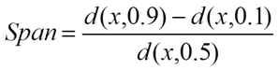

Efekat imobilizacije
Efekat imobilizacije izračunat je na osnovu sledeće formule: $η=\frac{c^{p_{\text{katjona}}}−c^{r_{\text{katjona}}}}{c^{p_{\text{katjona}}}}⋅\text{100}$
1)Uzorci prve serije
Hemijski element | Co početna koncentracija  mg/l | C – izmerena konc. Posle adsorpcije mg/l
Fe | 1.85 | 1.55
Cu | 1.95 | 1.35
Pb | 2.01 | 1.76

2)Uzorci druge serije
Hemijski element | Co početna koncentracija  mg/l | C – izmerena konc. Posle adsorpcije mg/l
Fe | 1.12 | 0.85
Cu | 1.24 | 0.75
Pb | 0.93 | 0.59

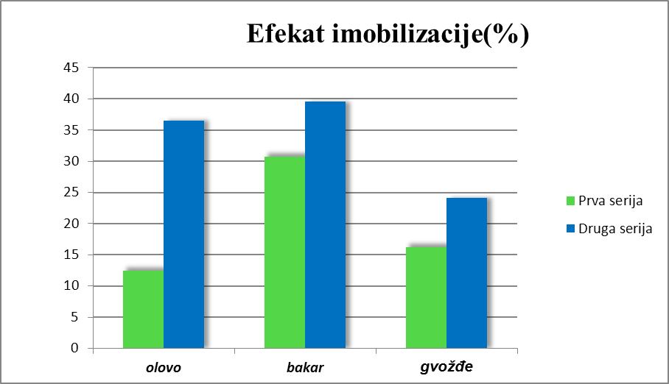
Grafik 1. Efekat imobilizacije za olovo, bakar i gvožđe

Efekat imobilizacije ili uspešnost adsorpcije prikazan je na grafiku 1. sa kojeg se može uočiti da je efekat imobilizacije za bakar najbolji. Takođe se može primetiti da je efekat imobilizacije veći pri nižim koncentracijama metala. Predpostavlja se da je uzrok slabije adsorpcije olova veličina jona olova koja je veća od veličine jona bakra i gvožđa. Takođe može se reći da pri većim koncentracijama metala u rastvoru dolazi do njegovog zasićenja i smanjenja slobodne dodirne površine dijatomejske zemlje što uzrokuje i niži procenat adsorpcije.

ZAKLJUČAK
Rezultati su zadovoljavajući, naročito za adsorpcionu efikasnost bakra. Primećeno je da je pri manjim koncentracijama rastvorenih metala efekat imobilizacije veći.
Ustanovljena je veličina pora dijatomejske zemlje koj iznosi nekoliko stotina nanometara i veličina skeletnih ljuštura koja se kreće između 10 i 200µm, što je potvrđeno i laserskom difraktometrijom.
Dijatomejska zemlja je višefazni mateijal koga pretežno čine kvarc, muskovit, kaolin i enstatiti.

LITERATURA
1.S. Nenadovic, M. Nenadovic, R. Kovacevic, Lj. Matovic, B. Matovic, Z. Jovanovic, J. Grbovic Novakovic, Science of Sintering, 41 (2009) 309-317.
2.Nenadovic, S., Nenadovic, M., Kovacevic, R., Matovic, Lj., Matovic, B., Jovanovic, Z., Grbovic Novakovic, J., Influence of Diatomite Microstructure on its Adsorption Capacity for Pb(II), Sci. Sinter. 41 (2009) pp. 309-317.
3.The separation of uranium ions by natural and modified diatomite from aqueous solution, Myroslav Sprynskyy, Iryna Kovalchuk, Bogusław Buszewski , Journal of Hazardous Materials 181 (2010) 700–707

